Module : M02

* Filière  : TEMI CDS 101
* Niveau : Technicien
* Formateur : JIT YASSINE
* Année : 2016 /2017

1. **Dessin technique :**

C'est le dessin qui ***représente avec*** ***précision*** une pièce ou partie de l'objet. Il indique ***tous les usinages*** de la pièce avec ***toutes les dimensions***, c'est-à-dire avec la cotation normalisée.

Le nombre de vues (ou projections) varie : s'il s'agit d'un objet simple 2 ou 3 vues sont

Suffisantes. Si non, le dessinateur en réalisera 5 ou 6.

1. *Ecriture normalisée :*

Les textes écrits à la main sur un dessin doivent être lisible même après une reproduction en format réduit.



* Exemple :

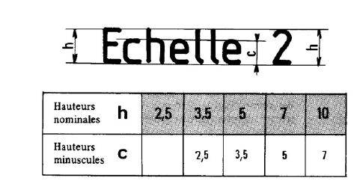

1. *Les instruments de dessin :*
2. **Crayons à dessiner**

Pour le dessin on utilise des crayons spéciaux dont le degré de dureté correspond a un code formé de chiffres et de lettres B, HB ; B.

1. **Règle**

Les dessinateurs utilisent des règles pour établir les mesures sur les plans, mais ne s’en servent pas pour tracer des lignes.

1. **Le té**

On emploi le té pour tracer des lignes horizontales et pour supportes les équerres utilisées pour dessiner les lignes verticales ou inclinées.

1. **Equerres**

On utilise les équerres avec le té pour élever des perpendiculaires et tracer des angles.

1. **Le compas**

Cet instrument sert à tracer les circonférences et les arcs de grandeur différents.

1. *Les formats*

Les dessins techniques sont représentés sur des feuilles de dimension normalisées appelées : ***formats***

* A0 : 840 x 1188
* A1 : 840 x 594
* A2 : 420 x 594
* A3 : 420 x 297
* A4 : 210 x 297
* A5 : 210 x 148,5

1. *Echelle*

L’échelle d’un dessin est le rapport entre les dimensions dessinées et les dimensions réelles de l’objet.



***Types d’échelle :***

* Echelle en vraie grandeur : Echelle 1 :1
* Echelle D’agrandissement : Echelle x : 1 Exemple. (2 :1 , 4 :1 , 8 :1 … )
* Echelle de réduction : Echelle 1 : x Exemple. (1 :2 , 1 :4 , 1 :8 …)

1. *Le cartouche :*

Le cartouche est la carte d’identité du dessin technique.il est situé au bas du format.

Le cartouche contient les indications suivants ;

* ***Le titre du dessin***
* ***L’échelle du dessin***
* ***L’identité du dessinateur (nom, prénom, classe)***
* ***La date***
* ***Le format***
* ***Le nom de l’établissement***

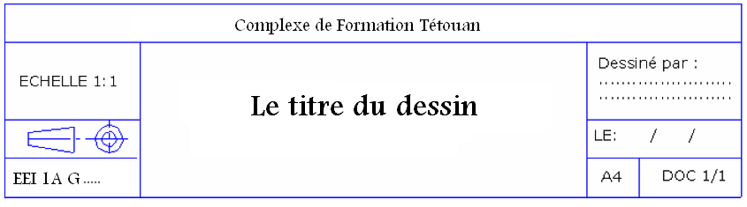

1. *Les traits :*

Plusieurs types de traits sont employés en dessin technique. Un type de trait est caractérisé par sa :

* Nature  : ***CONTINU*** ou ***INTERROMPU*** ou ***MIXTE***
* Largeur : ***FORT*** ou ***FIN***

Nous remplierons le tableau au fur et à mesure que nous les rencontrerons

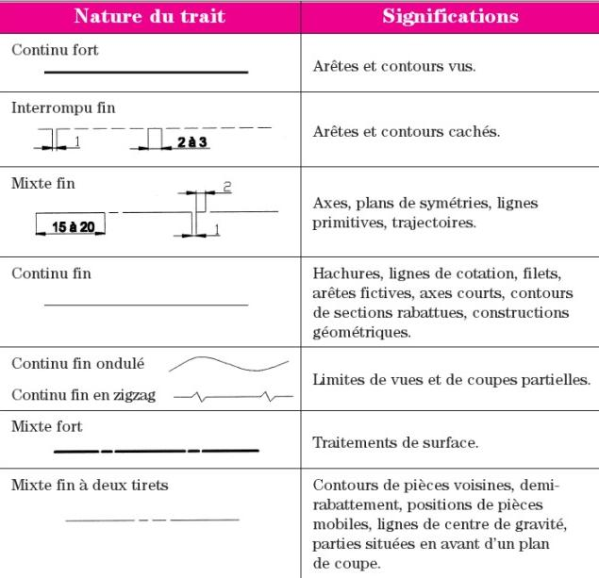

1. *Tracer des figures géométriques :*

|  |  |  |  |  |
| --- | --- | --- | --- | --- |
| Rectangle | Carré | Parallélogramme | Losange | Trapèze |
| Triangle | Disque | Secteur  Sans titre.bmp | Hexagone | Octogone |

1. **Projection**
2. *Projection orthogonales*

En projection orthogonale, l’observateur voit l’objet à dessiner parallèlement au plan de projection, une face à la face. En fin, il importe de dessiner autant de vues, formant entre elles des angles de 90°, qu’il est nécessaire pour décrire exactement l’objet.

Les plans tracés en projection orthogonale donnent les dimensions réelles de la pièce sur toutes ses faces. Elles sont appelles ***vues***.

* Vue de **face**  = vus de **arrière**
* Vue de **droite** = vue de **gauche**
* Vue de **dessus**  = vue de **dessous**

1. Exemple :





1. Exercices

Trouvez la projection orthogonale des pièces suivant :

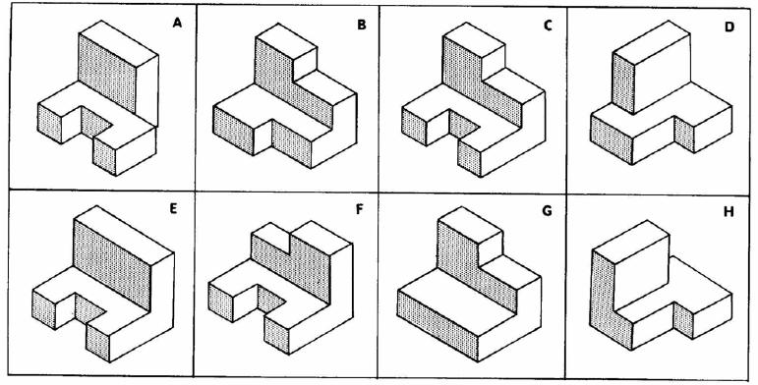

1. *LES COUPES*

Les coupes permettent d’améliorer la clarté et la lecture du dessin en remplaçant les

Contours cachés des pièces creuses (traits interrompus fin) par des contours vus traits continus forts.

1. ***Réalisation d’une coupe :***

* Plan de coupe
* Plan de projection
* Sens d’observation

1. ***Les différents types de coupe :***

* Coupe à plans parallèles
* Coupe à plans sécants
* Demi-coupe
* Coupe locale

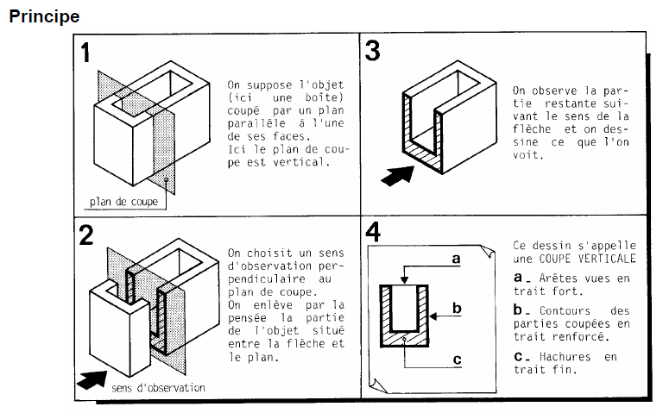

Exemple :

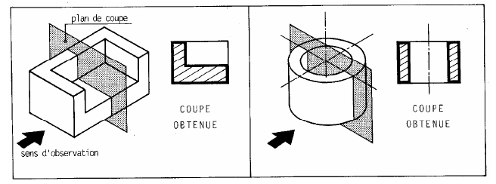

1. *Les hachures:*

Les hachures sont tracées en traits fin régulièrement espacées.

Les hachures ne coupent jamais un trait fort.

Les hachures ne s’arrêtent jamais sur un trait interrompu fin.

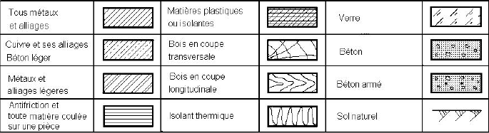

1. Exercices :

Indiquer les vues principales dans les pièces suivantes :



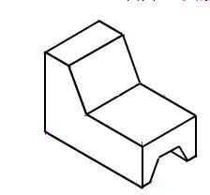

Face



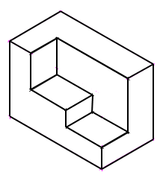

Face



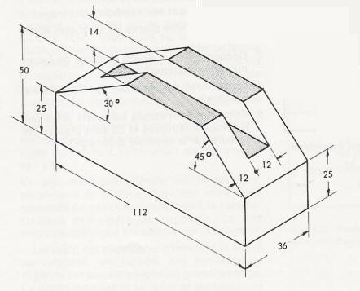

Examen N°1

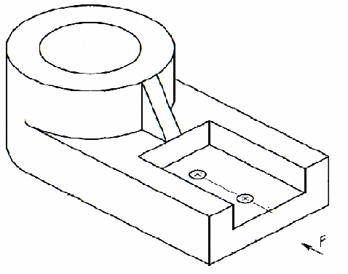

* Complète les vues suivants :

